МИНИСТЕРСТВО НАУКИ И ВЫСШЕГО ОБРАЗОВАНИЯ РОССИЙСКОЙ ФЕДЕРАЦИИ

ФЕДЕРАЛЬНОЕ ГОСУДАРСТВЕННОЕ АВТОНОМНОЕ ОБРАЗОВАТЕЛЬНОЕ УЧРЕЖДЕНИЕ ВЫСШЕГО ОБРАЗОВАНИЯ «САМАРСКИЙ НАЦИОНАЛЬНЫЙ ИССЛЕДОВАТЕЛЬСКИЙ УНИВЕРСИТЕТ ИМЕНИ АКАДЕМИКА С. П. КОРОЛЕВА»

ПАРАЛЛЕЛЬНОЕ ПРОГРАММИРОВАНИЕ

Отчёт по лабораторной работе №1

ПРОГРАММА ПЕРЕМНОЖЕНИЯ ДВУХ МАТРИЦ

Зайцев Илья

Группа 6313-100503D

Самара 2024

**1 Цель работы**

Целью работы является написание программы на языке C/C++ для перемножения двух матриц, проверка корректности их перемножения средствами Python и измерение статистических характеристик для времени перемножения этих матриц.

**2 Программа перемножения двух матриц**

Программа перемножения двух матриц написана на C++ и состоит из пяти файлов. Сама функция перемножения матриц представлена в matrix_mult.cpp. В ней матрицы перемножаются классическим способом со сложностью $O(n^{3})$. Программа на C++ лишь читает матрицы из текстовых файлов, перемножает их и сохраняет результат в другой текстовый файл.

Генерацией матриц занимается программа matrix_generation.py, которая написана на языке Python. Она создаёт каталоги, затем записывает в эти каталоги КВАДРАТНЫЕ матрицы, состоящие из целых чисел от 0 до 1000.

Сначала создаётся каталог matrix, затем – каталоги, представленные на рисунке 1. В matrix_1 и matrix_2 будут сгенерированы матрицы с размерами 50, 100, 150, …, 500 в количестве 100 штук. При перемножении будет браться одна матрица из matrix_1 и соответствующая ему матрица из matrix_2. Соответствие определяется по названию файлов с матрицами, выглядящее следующим образом: <размер стороны матрицы>_<номер матрицы с этим размером, начиная с нуля>. Например, 100_3. Результат умножения записывается в директорию results с названием, которое имеют матрицы-множители.

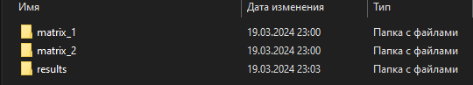

Рисунок 1 – Структура папки matrix

При перемножении матриц отсчитывается время вычисления, которое сохраняется в файл stats.csv, имеющий 2 столбца. Первый столбец – это названия матриц, второй – время, потраченное на перемножение матриц.

Пример работы программа на C++, вычисляющая произведение матриц, представлена на рисунке 2.

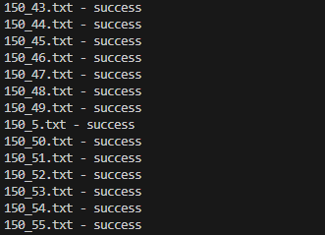

Рисунок 2 – Пример работы программы на C++

**3 Программа проверки корректности перемножения двух матриц на языке Python**

Небольшой скрипт, написанный на языке Python и представленный в файле check_answer.py, используется для проверки корректности перемножения двух матриц программой на языке C++, описанной выше. Для проверки используется функция dot из библиотеки numpy.

Результат проверки корректности перемножения двух матриц оказался положительным, следовательно ошибок в алгоритме перемножения матриц допущено не было.

**4 Программа для измерения статистических характеристик, связанных со временем перемножения двух матриц, на языке Python**

Программа, написанная на языке Python и представленная в файле statistics.py, позволяет провести статистический анализ по выборке из временных интервалов, полученных при перемножении матриц. Для данной выборки в программе вычисляется только доверительный интервал (надёжность = 0,95) и среднее, по которому формируется график зависимости от размера матриц (рисунок 3). Доверительные интервалы для разных размеров матриц записаны в файле interval.txt.

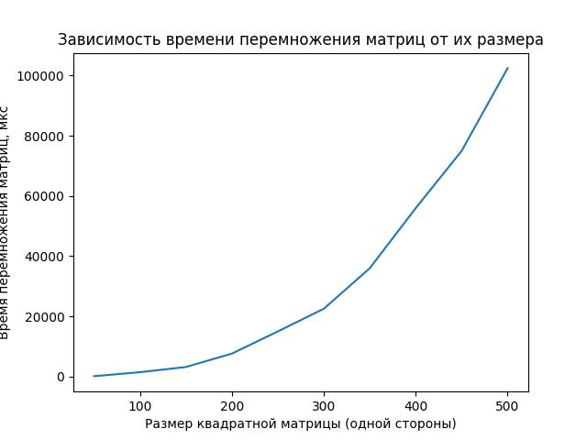

Рисунок 3 – Зависимость времени перемножения от размера матриц

**5 Выводы**

В данной лабораторной работе была разработана программа на языке C++, позволяющая выполнить перемножение сгенерированных пар матриц и замерить требующееся на это время. Кроме того, для проверки корректности перемножения матриц этой программой был написан специальный скрипт на языке Python, использующий при проверке функцию dot из библиотеки numpy. По выборке, содержащей время перемножения каждой пары матриц, был проведён статистический анализ c вычислением доверительного интервала времени. Эта задача также была выполнена за счёт скрипта Python.

В результате проведённой работы был сгенерирован набор из 1000 пар матриц размером от 50 до 500. Перемножение матриц размером 500 на 500 занимает в среднем 100 миллисекунд, из чего следует, что 100 пар матриц данного размера будут перемножаться в течение 10 секунд, а для перемножения всех пар матриц необходимо будет затратить около 2 минут. Это означает, что для поставленной задачи было бы эффективно применить концепцию параллелизма с целью повышения скорости её выполнения.